3. Voorbeeldformulieren voor het aanleggen van een dossier
Toelichting
Onderdeel van het protocol voor de beheersing van rattenpopulaties om gebouwen en voedselopslagplaatsen is het aanleggen van een dossier. Dit dossier of registratiedocument bestaat omvat naast persoons- en bedrijfsgegevens, de bevindingen van de risico-inventarisatie, het opgestelde plan van aanpak, inspectierapporten en evaluaties. Deze vier onderdelen vormen samen een cyclus en worden herhaaldelijk uitgevoerd. Hierbij worden de bevindingen telkens geregistreerd.
Om agrarische bedrijven te ondersteunen bij het samenstellen van het dossier zijn bij de cursus Knaagdierbeheersing voorbeeldformulieren ontwikkeld. De formulieren vormen samen een registratiedocument dat uit vier onderdelen bestaat: een risico-inventarisatie, het Plan van aanpak, het Inspectierapport en een Evaluatie. Voor elk van deze vier onderdelen is een voorbeeldformulier beschikbaar. De werkwijze en gebruik van deze formulieren is als volgt:
- De cyclus start met een Risico-inventarisatie (Formulier 1).
- Daaruit volgt een Plan van aanpak (Formulier 2).
- Alle maatregelen die onder het Plan van aanpak vallen worden geregistreerd in het Inspectierapport (Formulier 3).
- Op een vooraf gekozen moment, of zodra blijkt dat het gekozen Plan van aanpak niet meer relevant is, vindt een Evaluatie plaats.
- Op dat moment wordt opnieuw een Risico-inventarisatie uitgevoerd (Formulier 1).
- Het effect van de gekozen strategie wordt genoteerd in het Evaluatieformulier (Formulier 4).
- Vervolgens vervolgt u de procedure met het nieuwe Registratiedocument.
In Bijlage 3 zijn ingevulde voorbeelden opgenomen van de formulieren 1 t/m 4. Lege formulieren zijn te downloaden op http://ontwikkelcentrum.nl/knaagdierbeheersing. Deze webpagina geeft daarnaast meer informatie over de uitgave Knaagdierbeheersing die ook digitaal beschikbaar is.

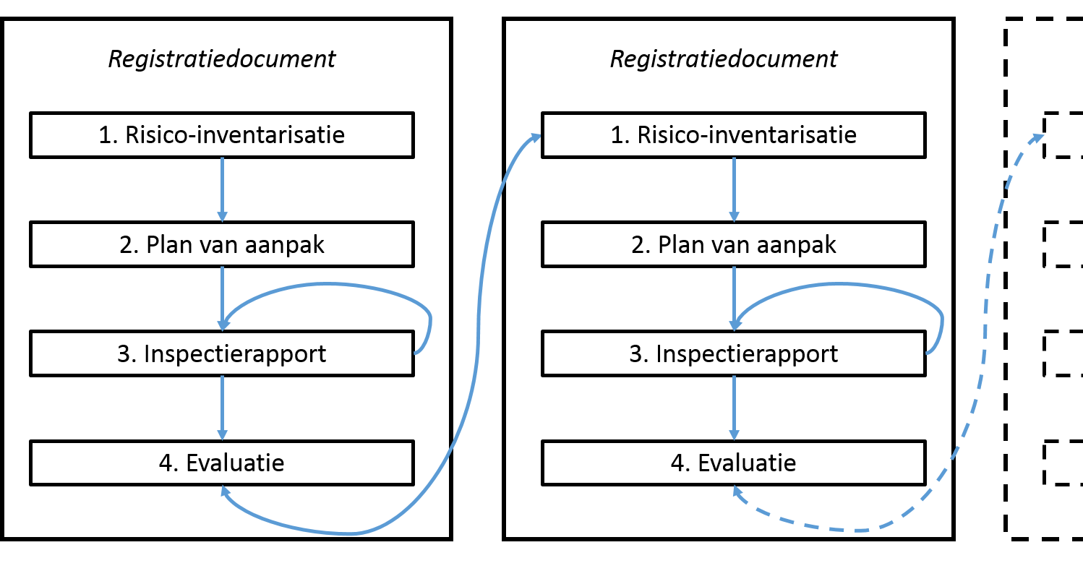
- Risico-inventarisatie

Voorbeeldformulier 1. Risico-inventarisatie

Naam:
Datum:

(*) Doorhalen wat niet van toepassing is.

1.1 Zijn er sporen aangetroffen van de bruine rat? Ja / Nee *
Zo ja, wat voor sporen en waar?

__________________________________________________________________________________________
Zo ja, wat is uw inschatting van de populatiegrootte?

__________________________________________________________________________________________

1.2 Zijn er sporen aangetroffen van de zwarte rat? Ja / Nee *
Zo ja, wat voor sporen en waar?

__________________________________________________________________________________________
Zo ja, wat is uw inschatting van de populatiegrootte?

__________________________________________________________________________________________

1.3 Hoe hoog is het risico voor de volksgezondheid en/of voedselveiligheid?

__________________________________________________________________________________________

1.4 Hoe hoog is het risico voor de diergezondheid?

__________________________________________________________________________________________

1.5 Hoe hoog is het risico voor het openbaar belang (bijvoorbeeld economisch, sociaal en milieu)?

__________________________________________________________________________________________
1.6 Zijn voedselbronnen bereikbaar voor ratten? Ja / Nee *
Zo ja, welke bronnen?

__________________________________________________________________________________________
Zo ja, hoe kunnen deze onbereikbaar worden gemaakt?

__________________________________________________________________________________________

1.7 Bevinden zich schuil- en nestelmogelijkheden in de omgeving? Ja / Nee *
Zo ja, waar?

__________________________________________________________________________________________

Zo ja, hoe kunnen deze verwijderd worden?

__________________________________________________________________________________________

1.8 Is er oppervlaktewater, sloot of kanaal in de omgeving aanwezig? Ja / Nee *
Zo ja, wie is de eigenaar?

__________________________________________________________________________________________

  - Welke niet-doelwitsoorten (vee, huisdieren, wilde dieren) zijn aanwezig in de directe omgeving?

__________________________________________________________________________________________

1.10 Hoe hoog is het risico op (door)vergiftiging of bijvangst?

__________________________________________________________________________________________

1.11 Bevindt zich in de omgeving een object met een hoog risico op rattenactiviteit (bijvoorbeeld een vuilverbranding, waterzuivering of composteerbedrijf)? Ja / Nee *

1.12 Grenst het terrein aan een natuurgebied? Ja / Nee *

1.13 Bevinden de bronnen van de overlast zich op het terrein en/of erbuiten?

__________________________________________________________________________________________
Indien buiten het terrein, wie is de eigenaar?

__________________________________________________________________________________________

1.14 Is er sprake van begroeiing tegen de gevel? Ja / Nee *
Zo ja, waar?

__________________________________________________________________________________________

1.15 Zijn materialen tegen de gevel opgeslagen? Ja / Nee *
Zo ja, waar?

__________________________________________________________________________________________
Zo ja, hoe kunnen ze elders opgeslagen worden?

__________________________________________________________________________________________

1.16 Wat is de mate van hygiëne op het terrein (met name bij vuilcontainers, voersilo’s, etc.)?

__________________________________________________________________________________________

Indien laag, hoe kan dit verhoogd worden?

__________________________________________________________________________________

1.17 Is het riolerings-, hemelwater- en afwateringsysteem intact en afgesloten (bijv. met bolroosters)? Ja / Nee *

1.18 Welke andere factoren op het terrein bevorderen de kans op de aanwezigheid van ratten?

__________________________________________________________________________________________

1.19 Sluiten ramen en deuren goed af en zijn ze intact? Ja / Nee / Niet allemaal *

Zo nee, welke ramen en deuren niet?

__________________________________________________________________________________________
Zo nee, hoe kan dit worden opgelost?

__________________________________________________________________________________________

1.20 Zijn er openingen door leidingdoorvoeren, gaten, stootvoegen, dilatatievoegen en ventilatiesystemen en dergelijke? Ja / Nee *
Zo ja, waar?

__________________________________________________________________________________________
Zo ja, hoe kunnen deze worden gedicht?

__________________________________________________________________________________________

1.21 Zijn er openingen aanwezig onder het dak? Ja / Nee *
Zo ja, waar?

__________________________________________________________________________________________
Zo ja, hoe kunnen deze worden afgedicht?

__________________________________________________________________________________________

1.22 Welke andere openingen kunnen ratten toegang verschaffen tot het gebouw?

__________________________________________________________________________________________

Overige bevindingen:

__________________________________________________________________________________________

__________________________________________________________________________________________

__________________________________________________________________________________________

__________________________________________________________________________________________

__________________________________________________________________________________________

__________________________________________________________________________________________

__________________________________________________________________________________________

__________________________________________________________________________________________

__________________________________________________________________________________________

- Plan van aanpak

Voorbeeldformulier 2. Plan van Aanpak

(*) Doorhalen wat niet van toepassing is.

Risico-inventarisatie
2.1 Zie Formulier 1. Risico-inventarisatie

Beschrijving aanbevolen strategie
2.2 Er is voor de volgende strategie gekozen:
- Monitoring,
- Monitoring + habitat management,
- Monitoring + habitat management + niet-chemische bestrijding,
- Monitoring + habitat management (+ niet-chemische bestrijding) + chemische bestrijding,

2.3 Er is voor deze strategie gekozen omdat uit de risico-inventarisatie blijkt dat er:
- geen rattenpopulatie aanwezig is,
- geen rattenpopulatie aanwezig is, maar er wel een concrete dreiging bestaat voor hun aanwezigheid,
- een rattenpopulatie aanwezig is en deze onvoldoende effectief geweerd kan worden door middel van habitat management,
- een rattenpopulatie aanwezig is en deze onvoldoende effectief bestreden kan worden met niet-chemische bestrijdingsmiddelen,
- een rattenpopulatie aanwezig is en er sprake is van een noodsituatie, omdat (onderbouwing van noodsituatie):

Uitvoering van de strategie

Monitoring

2.4 Bij de monitoring wordt naast fysieke inspecties gebruik gemaakt van:
- Monitoringslokaas (non-tox),
- Tracking patches,
- Wildcamera’s,
- Andere technieken, namelijk:
______________________________________________________________________________________

De locatie van deze toegepaste technieken is terug te vinden op de plattegrond.

2.5 De inspectiefrequentie is, op basis van de risico-inventarisatie en gekozen strategie, elke _______ dagen. Hiervoor is gekozen, omdat ______________________________________________

__________________________________________________________________________________________
De bevindingen op basis van deze inspecties worden vastgelegd in een inspectierapport.

2.6 De verantwoordelijke voor het treffen van deze maatregelen is:

__________________________________________________________________________________________

Habitat management

2.7 Op basis van de gekozen strategie wordt wel / geen * habitat management uitgevoerd.

2.8 Op basis van de risico-inventarisatie worden de volgende maatregelen getroffen ter preventie en wering van de ratten:
- Bouwtechnische aanpassingen
- Aanpassingen in de groenvoorziening
- Hygiënische maatregelen
- Organisatorische maatregelen
- Andere maatregelen, namelijk:

______________________________________________________________________________________

De getroffen maatregelen zijn terug te vinden op de plattegrond.
De getroffen maatregelen en effecten hiervan worden schriftelijk vastgelegd in het inspectierapport.

  - De verantwoordelijke voor het treffen van deze maatregelen is:

__________________________________________________________________________________________

Niet-chemische bestrijding

2.10 Op basis van de gekozen strategie wordt wel / geen * niet-chemische bestrijding uitgevoerd.

2.11 Bij de niet-chemische bestrijding wordt gebruik gemaakt van:
- Mechanische klemmen,
- Mechanische inloopvallen,
- Andere niet-chemische bestrijdingsmethoden, zoals:

______________________________________________________________________________________

2.12 Er zijn __________ mechanische klemmen geplaatst.

2.13 Er zijn __________ mechanische inloopvallen geplaatst.

2.14 Er zijn __________ andere niet-chemische bestrijdingsmethoden geplaatst.
De locatie van deze materialen is terug te vinden op de plattegrond.
Een beschrijving en motivatie van de getroffen maatregelen is schriftelijk vastgelegd in het Inspectierapport.

2.15 De verantwoordelijke voor het treffen van deze maatregelen is:

__________________________________________________________________________________________

Chemische bestrijding

2.16 Op basis van de gekozen strategie wordt wel / geen * chemische bestrijding uitgevoerd.

2.17 Er is sprake van de volgende omstandigheden:
- Monitoring wordt uitgevoerd,
- Er is uitvoering gegeven aan habitat management,
- Niet-chemische bestrijdingsmaatregelen zijn minimaal 10 kalenderdagen gebruikt en hebben niet geleid tot een substantiële afname van de rattenpopulatie,
- Er is gestart met niet-chemische maatregelen, maar er is reden om aan te nemen dat bij het uitvoeren van monitoring, habitat managent en niet-chemische bestrijding de rattenpopulatie sterk toe zal nemen (noodsituatie),
- Er is gestart met niet-chemische bestrijdingsmaatregelen en er is sprake van een acute dreiging voor de volks- en/of diergezondheid (noodsituatie),
- Er is gestart met niet-chemische bestrijdingsmaatregelen en de aanwezigheid van de rattenpopulatie leidt tot grote schade (noodsituatie).

2.18 Indien er sprake is van een noodsituatie, dient dit onderbouwd te worden:

__________________________________________________________________________________________

__________________________________________________________________________________________

__________________________________________________________________________________________

2.19 Kunnen de rodenticiden, op basis van de risico-inventarisatie met name met het oog op de risico’s voor mens en dier, buiten worden gebruikt?
- Ja, want risico’s voor mens en dier zijn zoveel mogelijk beperkt door het treffen van de volgende maatregelen:
______________________________________________________________________________________

______________________________________________________________________________________

- Nee, want:

______________________________________________________________________________________

______________________________________________________________________________________

2.20 Indien rodenticiden buiten worden gebruikt is de maximale afstand tot de buitengevel __________ meter.

2.21 De termijn voor het gebruik van rodenticiden buiten is __________ dagen.

2.22 Dit is het absolute minimum omdat:

__________________________________________________________________________________________

Na dit termijn worden alle biociden verwijderd.
De locatie van de gebruikte biociden is terug te vinden op de plattegrond.
De getroffen maatregelen zijn beschreven en gemotiveerd in het Inspectierapport.

2.23 De verantwoordelijke voor het treffen van deze maatregelen is:

__________________________________________________________________________________________

Tijdschema

2.24 Op basis van de risico-inventarisatie en gekozen strategie vinden de inspecties en evaluatiemomenten plaats op de volgende data:

Inspecties | Evaluatiemoment  (nieuwe risico-inventarisatie)
Plattegrond
2.23 De bevindingen en getroffen maatregelen zijn op de plattegrond aangeduid.

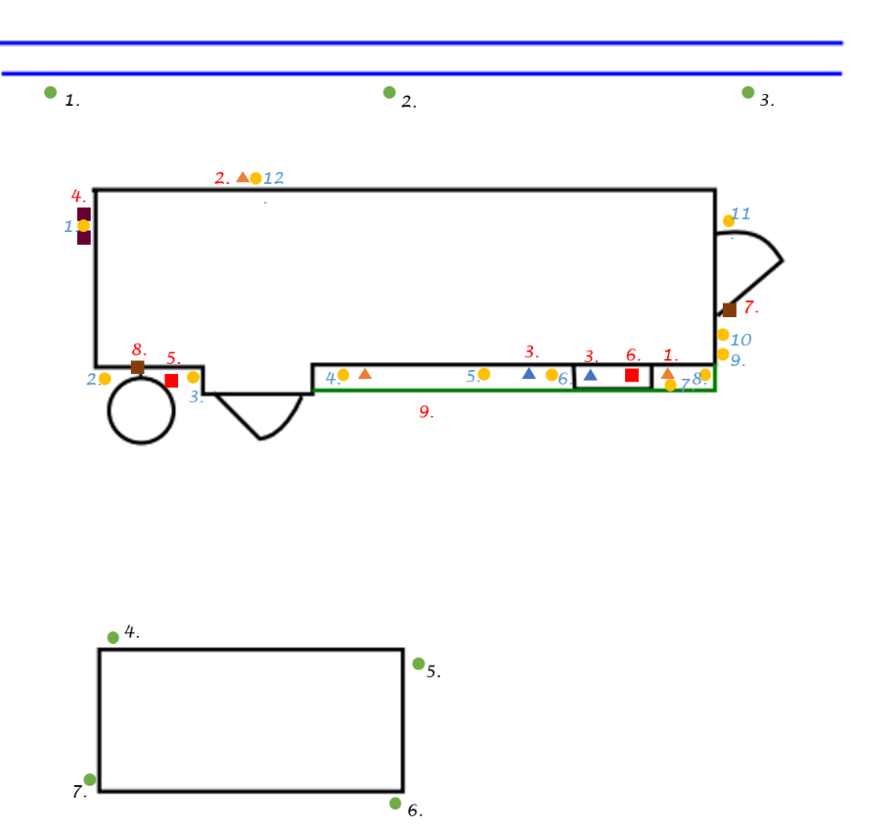 | Codering | Beschrijving
 |  | Uitwerpselen
 |  | Rattenholen
 |  | Opslag materialen
 |  | Voedsel
 |  | Openingen
 |  | Non-tox monitoring
 |  | Klemmen
 | NB. Als alternatief kan ook met letters en cijfers gewerkt worden
 | U | Uitwerpselen
 | H | Rattenholen
 | O | Opslag
 | V | Voedsel
 | G | Gaten of openingen
 | M | Non-tox monitoring
 | K | Klem
 | Op de plattegrond wordt dit weergegeven als:
 | M1
 | M2
 | M…
 | K1
 | K2
 | K3

3. Inspectierapport

Voorbeeldformulier 3. Inspectierapport
In het Inspectierapport wordt de uitvoering van het Plan van aanpak aan de hand van de Risico-inventarisatie geregistreerd.

3.1 Naam: _________________________________________________________________________

3.2 Datum van inspectie: _____________________________________________________________

Bevindingen monitoring

3.3 Visuele inspectie
Nummer | Sporen / gebreken | Locatie | Risico van gebrek | Te treffen maatregelen
Alle gebreken worden afzonderlijk genummerd. Deze nummering wordt gebruikt bij de registratie van de getroffen maatregelen ten behoeve van de habitat management. De nummering komt overeen met de nummering op de plattegrond.

3.4 Controlestaat monitoringstechnieken

 |  | Datum | Datum | Datum | Datum | Datum | Datum | Datum
Nr. | Type monitoring
Alle monitoringspunten zijn afzonderlijk genummerd en met de corresponderende nummering terug te vinden op de plattegrond. Afhankelijk van het type monitoring, wordt opname (lokaas) of activiteit (wildcamera / tracking patch) genoteerd. Opname kan worden genoteerd als opname/geen opname of d.m.v. een schaalverdeling. Bijvoorbeeld van 0 – 3 waarbij 0 geen opname is en 3 volledige opname. Activiteit kan worden genoteerd als activiteit/geen activiteit, of d.m.v. een schaalverdeling, bijvoorbeeld van 0 – 3 waarbij 0 geen activiteit is en 3 erg veel activiteit.

Habitat management

3.5 Registratie maatregelen habitat management

Nummer | Gebrek | Getroffen weringsmaatregel | Effect | Afgehandeld op (datum)
De nummering komt overeen met die van de bevindingen van de Risico-inventarisatie of eerdere inspecties. De getroffen maatregelen worden op de plattegrond met corresponderende nummering weergegeven.

Niet-chemische bestrijdingsmaatregelen

3.6 Controlestaat niet-chemische bestrijdingsmaatregelen

 |  | Datum | Datum | Datum | Datum | Datum | Datum | Datum
Nr. | Type monitoring
Alle niet-chemische bestrijdingsmaatregelen zijn afzonderlijk genummerd en met corresponderende nummering terug te vinden op de plattegrond. Het resultaat van de toegepaste methode wordt genoteerd in dit formulier. Dit betreffen de vangsten van ratten, niet-doelsoorten (bijvangst) en eventuele klemmen of inloopvallen die zijn afgegaan zonder vangst. Noteer tevens afwijkingen. Bijvoorbeeld klem defect of niet bereikbaar.

3.7 Motivatie voor het gebruik van deze methoden:

__________________________________________________________________________________

3.8 De risico’s voor mens en dier bij het gebruik van deze methoden zijn zoveel mogelijk beperkt door:
__________________________________________________________________________________

__________________________________________________________________________________

Indien de rattenpopulatie afwezig is, dienen de niet-chemische bestrijdingsmiddelen zo snel mogelijk (uiterlijk binnen 3 weken) te worden verwijderd.
Chemische bestrijdingsmaatregelen

  - Controlestaat chemische bestrijdingsmaatregelen
 |  | Datum | Datum |  | Datum |  | Datum
Nr. | Naam lokaas + toelatingsnr. | Toe-gepast (gram) | Op-name | Toe-gepast (gram) | Op-name | Toe-  gepast  (gram) | Op-name | Toe-  gepast  (gram)
Opname kan worden genoteerd als opname/geen opname, of d.m.v. een schaalverdeling. Bijvoorbeeld van 0 – 3, waarbij 0 geen opname is en 3 volledige opname. De toegepaste hoeveelheid wordt de eerste keer genoteerd en indien het lokaas aangevuld/vervangen wordt. Afwijkingen, zoals versleept en onbereikbaar lokaas, dienen geregistreerd te worden. De opname wordt bij de eerste uitzet niet genoteerd.

  - Motivatie voor het gebruik van deze middelen:

__________________________________________________________________________________

__________________________________________________________________________________

__________________________________________________________________________________

  - De risico’s voor mens en dier bij het gebruik van deze methode zijn beperkt door:

__________________________________________________________________________________

__________________________________________________________________________________

__________________________________________________________________________________

3.12 De uiterlijke termijn voor het gebruik van biociden is: __________ (datum)
Indien de termijn is verstreken wordt overgegaan op niet-chemische bestrijdingsmethoden.

  - Indien de termijn is verstreken, maar wordt verlengd, wat is hiervoor de motivatie?

__________________________________________________________________________________

__________________________________________________________________________________

__________________________________________________________________________________

  - (Vindplaats van de) etikettering en het veiligheidsinformatieblad van de toegepaste biocide:

__________________________________________________________________________________

__________________________________________________________________________________

Indien beschikbaar toevoegen als bijlage.

Indien de rattenpopulatie afwezig is, dienen de chemische bestrijdingsmiddelen te worden verwijderd.

- Evaluatie

Voorbeeldformulier 4. Evaluatie
Voer opnieuw een Risico-inventarisatie uit (zie 1. Risico-inventarisatie). Noteer de bevindingen in een nieuw registratiedocument en gebruik deze om onderstaand formulier in te vullen.

(*) Doorhalen wat niet van toepassing is.

4.1 Wat is het effect van de gekozen strategie?

__________________________________________________________________________________

__________________________________________________________________________________

__________________________________________________________________________________

4.2 Is de huidige strategie nog steeds van toepassing? Ja / Nee *
Zo nee, pas het bestrijdingsplan aan (zie 2. Plan van aanpak) in nieuwe Registratiedocument.

4.3 Is de overlast opgelost? Ja / Nee *
Indien nee, is er sprake van terrein overschrijdende overlast? Ja / Nee *
Is een gezamenlijke aanpak met overige betrokken partijen noodzakelijk? Ja / Nee *

4.4 Indien een gezamenlijke aanpak noodzakelijk is, welke partijen zijn dat dan?

__________________________________________________________________________________

4.5 Zijn deze partijen bereid mee te werken aan een gezamenlijke aanpak? Ja / Nee *
Indien nee, welke niet?

__________________________________________________________________________________

4.6 Is hulp van een professioneel bestrijdingsbedrijf wenselijk? Ja / Nee *

4.7 Dient het bevoegd gezag geraadpleegd te worden? Ja / Nee *

